**ABCD**

**PETUNJUK PENGGUNAN**

**APLIKASI MONEV**

**VERIFIKATOR**

*Versi 2*

# DAFTAR ISI

DAFTAR ISI 2

DAFTAR GAMBAR 3

I. AKSES APLIKASI 4

II. PENJELASAN MENU 5

A. Menu Monitor 5

B. Instansi / Unit Kerja 7

C. Profil Pengguna 8

III. PENGISIAN TARGET 9

IV. PROSES VERIFIKASI 18

V. *EXPORT* RENCANA AKSI 23

VI. INFORMASI DAN KENDALA 25

# DAFTAR GAMBAR

Gambar 1 Halaman Login 4

Gambar 2 Menu Monitor - Halaman Beranda 5

Gambar 3 Menu Monitor - Monitor Aktif 6

Gambar 4 Menu Monitor - Monitor Arsip 6

Gambar 5 Menu Monitor - Instani / Unit Kerja Koordinasi 7

Gambar 6 Menu Instansi / Unit Kerja 8

Gambar 7 Menu Profil Pengguna 9

Gambar 8 Pilik Monitor Aktif 9

Gambar 9 Dashboar Monitor 10

Gambar 10 Daftar Prioritas 10

Gambar 11 Form Tambah Prioritas 11

Gambar 12 Daftar Program 11

Gambar 13 Form Tambah Program 11

Gambar 14 Daftar Renaksi 11

Gambar 15 Form Tambah Renaksi 11

Gambar 16 Detail Renaksi 12

Gambar 17 Form Tambah Kriteria 12

Gambar 18 Detail Renaksi 13

Gambar 19 Form Tambah Ukuran Keberhasilan (Kinerja Program) 14

Gambar 20 Form Tambah Ukuran Keberhasilan (Kinerja Program dan Anggaran) 15

Gambar 21 Contoh Renaksi Kinerja Program Yang Sudah Terisi 16

Gambar 22 Contoh Renaksi Kinerja Program dan Anggaran Yang Sudah Terisi 17

Gambar 23 Re-index Renaksi 18

Gambar 24 Pilik Monitor Aktif 19

Gambar 25 Dashboard Monitor Yang Belum Diverifikasi 19

Gambar 26 Daftar Renaksi 20

Gambar 27 Detail Renaksi 20

Gambar 28 Tombol Verifikasi 21

Gambar 29 Form Verifikasi 21

Gambar 30 Catatan Aktivitas Pelaporan 22

Gambar 31 Renaksi Yang Telah Diverifikasi 22

Gambar 32 Dashboard Monitor Yang Telah Diverifikasi 23

Gambar 33 Pilik Monitor Aktif 24

Gambar 34 Dashboard Monitor 24

Gambar 35 Form Export 25

# AKSES APLIKASI

Pengguna dapat mengakses aplikasi Monev melalui <http://abc.go.id/>. Akun yang sudah terdaftar langsung dapat digunakan dengan memasukan *username* dan *password* ke halaman *login* seperti gambar di bawah.

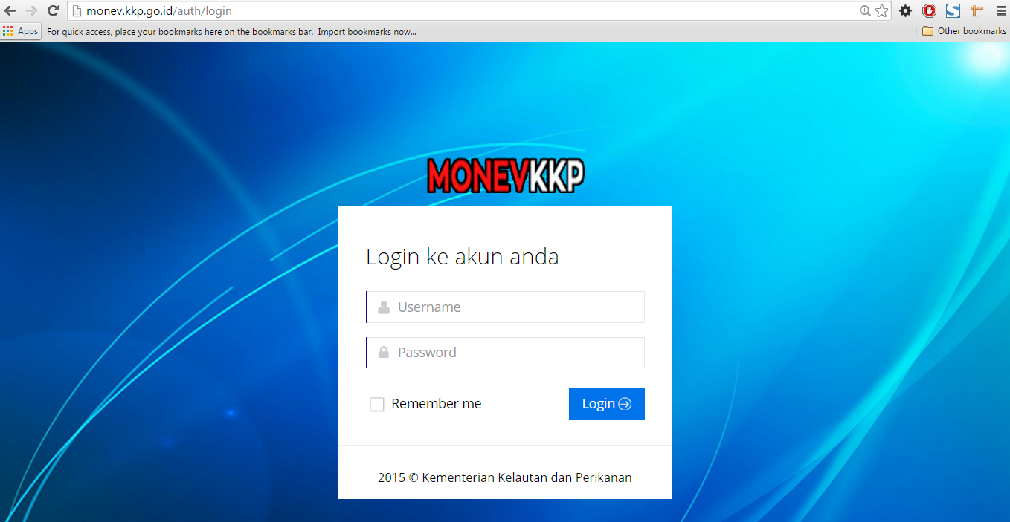

Gambar 1 Halaman Login

Untuk alasan keamanan aplikasi, kesalahan pada percobaan *login* selama beberapa kali akan menyebabkan akun diblok secara otomatis oleh sistem. Pengguna dapat mengakses kembali aplikasi setelah 24 jam.

# PENJELASAN MENU

Pada saat pengguna berhasil melakukan login akan diarahkan ke halaman beranda oleh sistem seperti gambar di bawah:

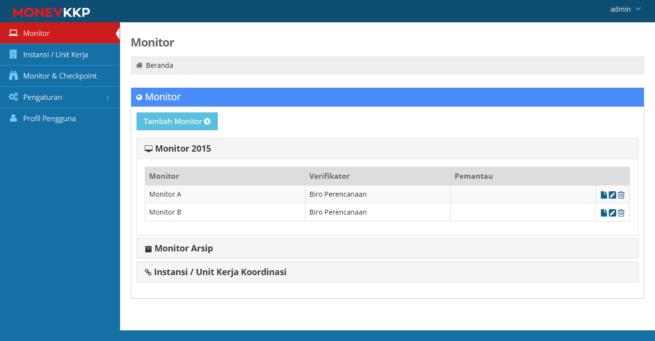

Gambar 2 Menu Monitor - Halaman Beranda

Halaman Aplikasi Monev untuk tingkatan pengguna Verifikator memiliki tiga (3) menu utama yaitu Monitor, Instansi / Unit Kerja, dan Profil Pengguna.

## Menu Monitor

Menu ini berisikan daftar monitor pemantauan yang menjadi tanggung jawab pemegang akun dengan level verifikator. Pada menu ini terdapat tiga (3) bagian yaitu Monito Aktif. Monitor Arsip, dan Instansi / Unit Kerja Koordinasi.

1. Monitor Aktif

Monitor aktif berisikan daftar monitor pemantauan yang sedang dalam masa proses pelaksanaan seperti gambar di bawah:

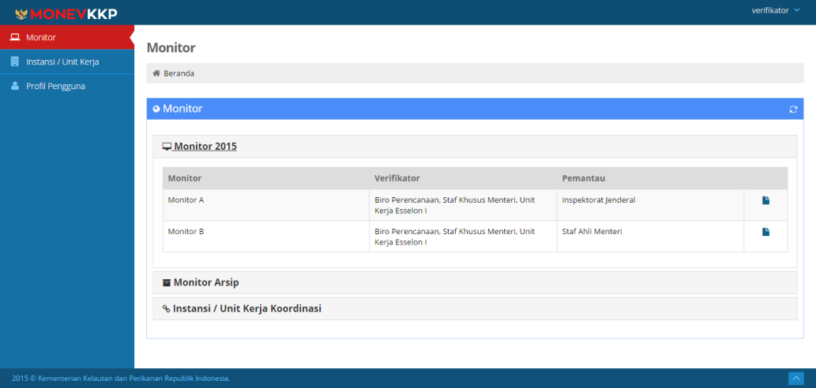

**Monitor Aktif**

Gambar 3 Menu Monitor - Monitor Aktif

Pada Monitor aktif terdapat empat (4) kolom. Kolom Monitor yang berisikan informasi nama monitor pemantauan, kolom Verifikator berisikan Instansi / Unit Kerja yang berindak melakukan verifikasi hasil capaian yang dilaporkan, kolom Pemantau berisikan Instansi / Unit kerja yang bertindak memantau proses pelaksanaan, dan kolom terakhir adalah link yang untuk melihat monitor pemantauan lebih detail lagi.

1. Monitor Arsip

Monitor aktif berisikan daftar monitor pemantauan yang sudah selesai proses pemantauannya seperti gambar di bawah:

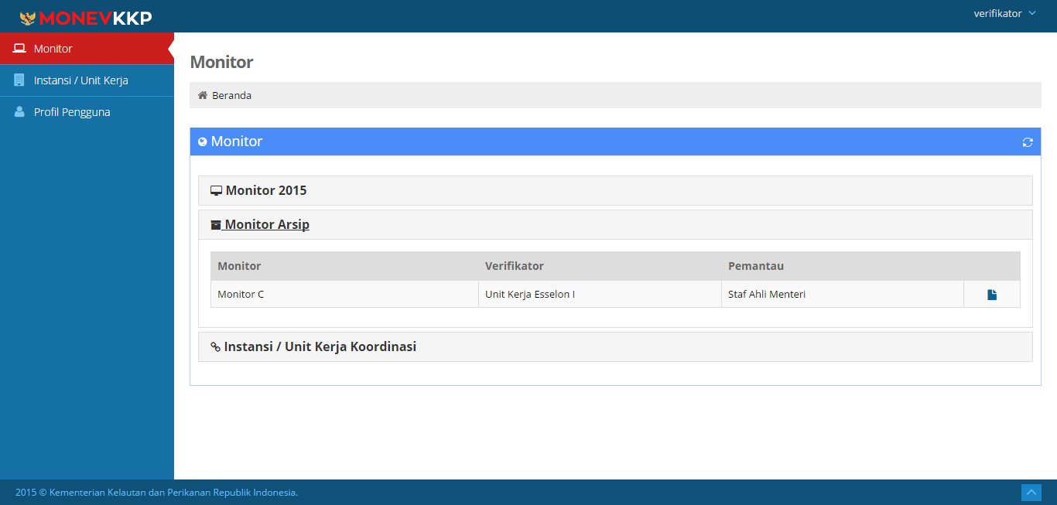

**Monitor Arsip**

Gambar 4 Menu Monitor - Monitor Arsip

Pada Monitor Arsip terdapat empat (4) kolom. Kolom Monitor yang berisikan informasi nama monitor pemantauan, kolom Verifikator berisikan Instansi / Unit Kerja yang berindak melakukan verifikasi hasil capaian yang dilaporkan, kolom Pemantau berisikan Instansi / Unit kerja yang bertindak memantau proses pelaksanaan, dan kolom terakhir adalah link yang untuk melihat monitor pemantauan lebih detail lagi.

1. Instansi / Unit Kerja Koordinasi

Instansi / Unit Kerja Koordinasi berisikan daftar Instansi / Unit Kerja yang dipemantau oleh verifikator seperti gambar di bawah:

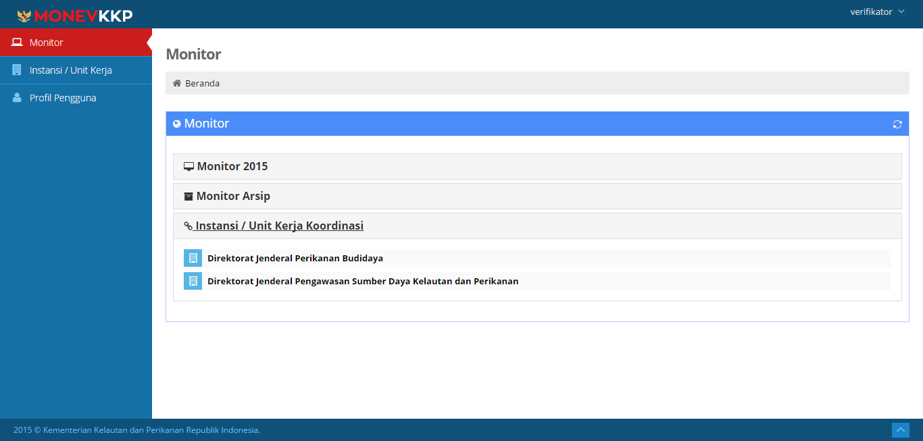

**Instansi / Unit Kerja Koordinasi**

Gambar 5 Menu Monitor - Instani / Unit Kerja Koordinasi

## Instansi / Unit Kerja

Menu ini berisikan daftar Instansi / Unit Kerja yang digunakan dalam Monev. Terdapat fitur pencarian Instansi / Unit Kerja berdasarkan instansi / unit kerja, instansi / unit kerja induk, tingkatan instansi / unit kerja.

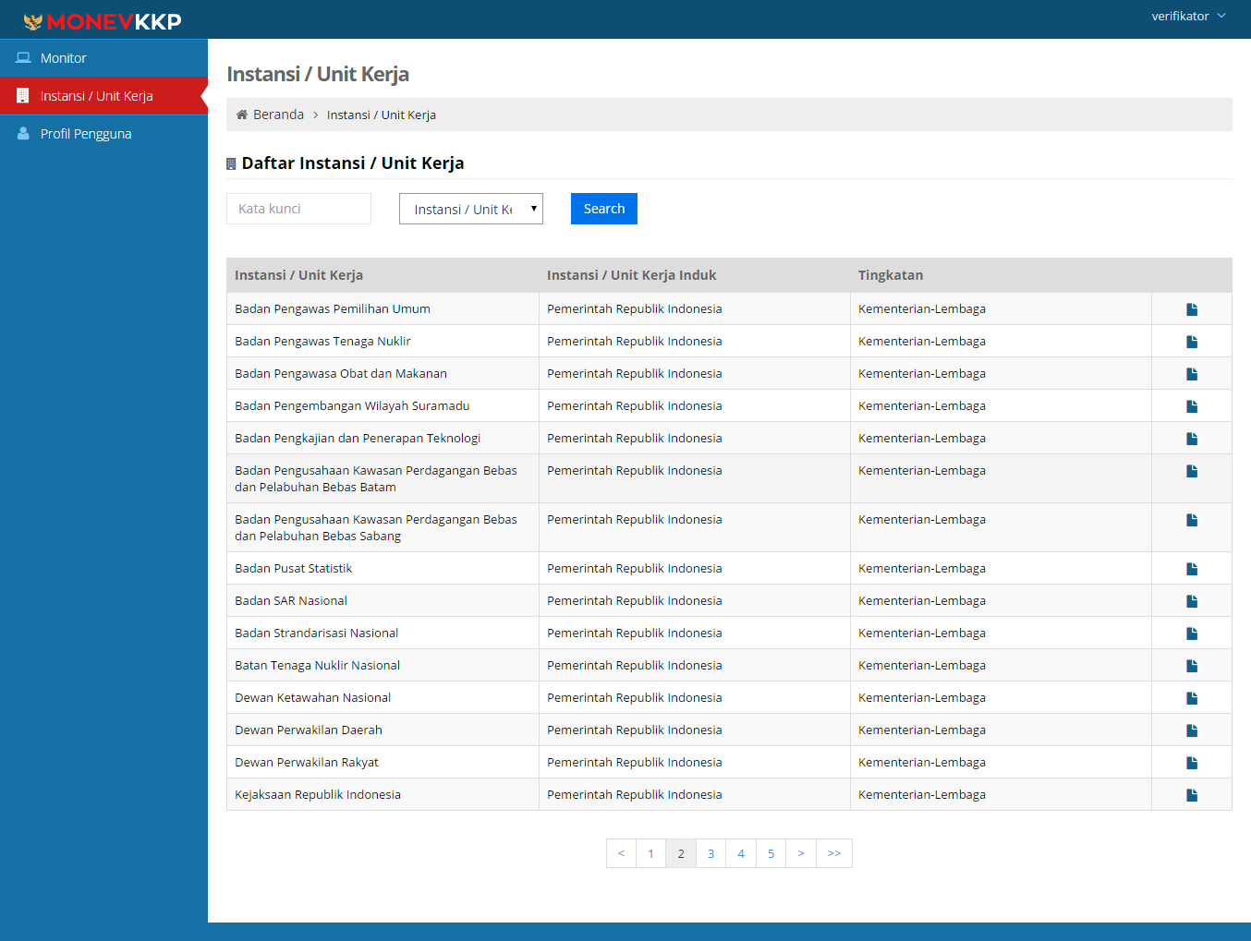

Gambar 6 Menu Instansi / Unit Kerja

## Profil Pengguna

Menu ini berisikan informasi terkait akun yang digunakan oleh pengguna. Melalui menu ini pengguna dapat melakukan perubahan data seperti Nama, Jabatan, HP, email . dan Password.

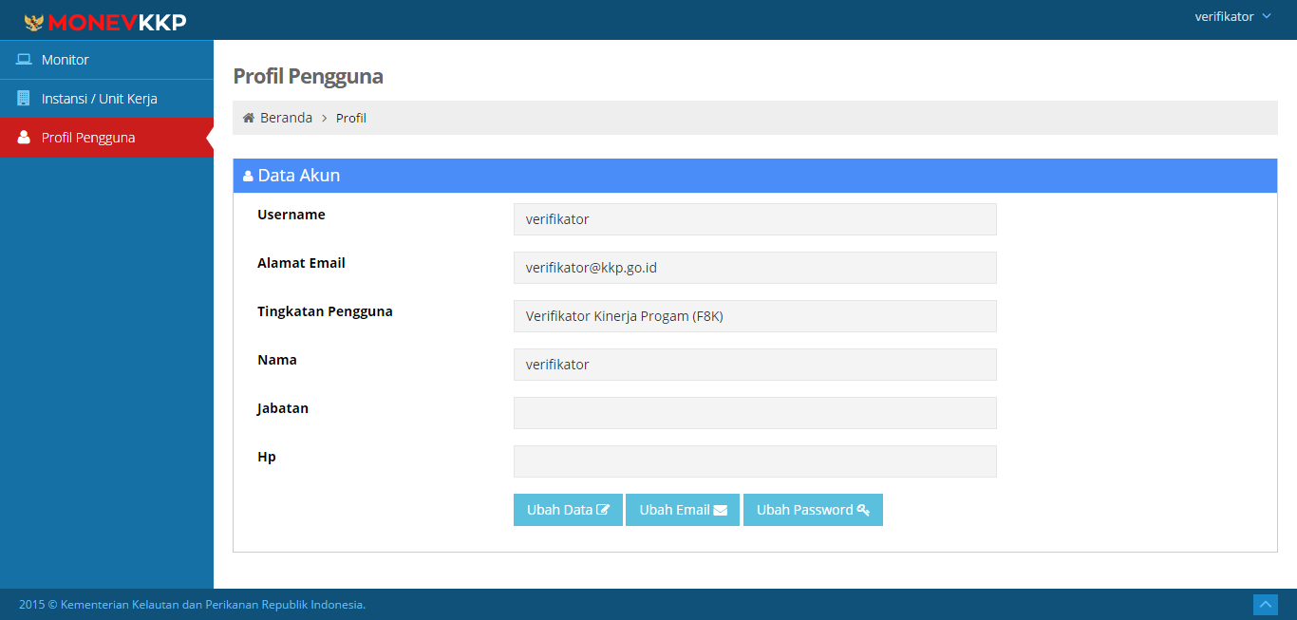

Gambar 7 Menu Profil Pengguna

# PENGISIAN TARGET

Untuk memulai proses pemantauan dan evaluasi terhadap kinerja program verifikator perlu untuk menetapkan target yang diisi pertama kali sebelum masa pelaporan. Target yang dimasukan ke dalam aplikasi Monev menggungkan format delapan (8) kolom. Ketika proses pelaporan sudah dimulai target tidak dapa diubah kecuali telah mendapatkan persetujuan oleh verifikator terkait. Adapun tahapan untuk pengisian target:

1. Pilih menu monitor kemudian buka tab monitor aktif lalu pilih monitor yang akan dipantau untuk melihat detail monitor.

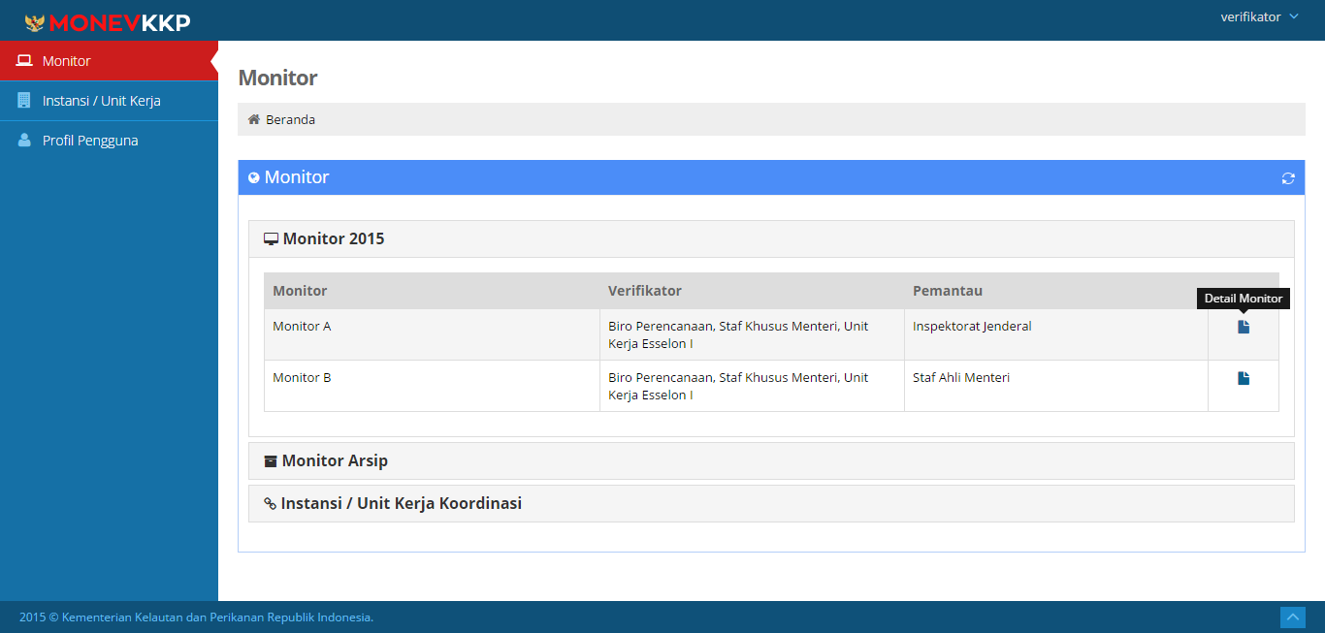

Gambar 8 Pilik Monitor Aktif

1. Klik browse.

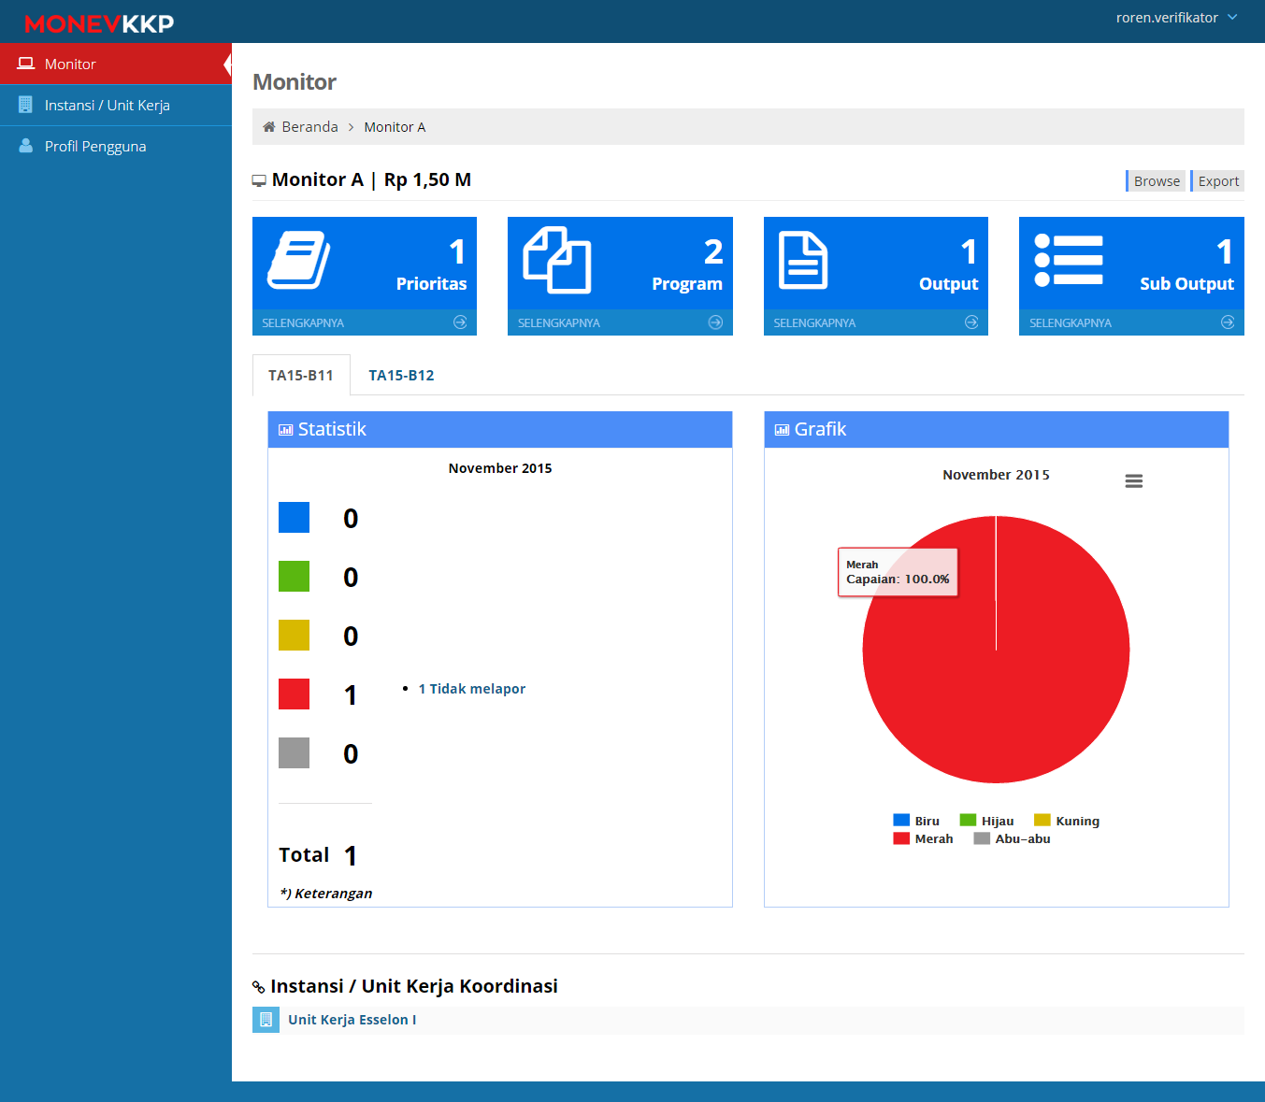

Gambar 9 Dashboar Monitor

1. Pilih prioritas. Jika belum terdapat prioritas, tambahan prioritas terlebih dahulu.

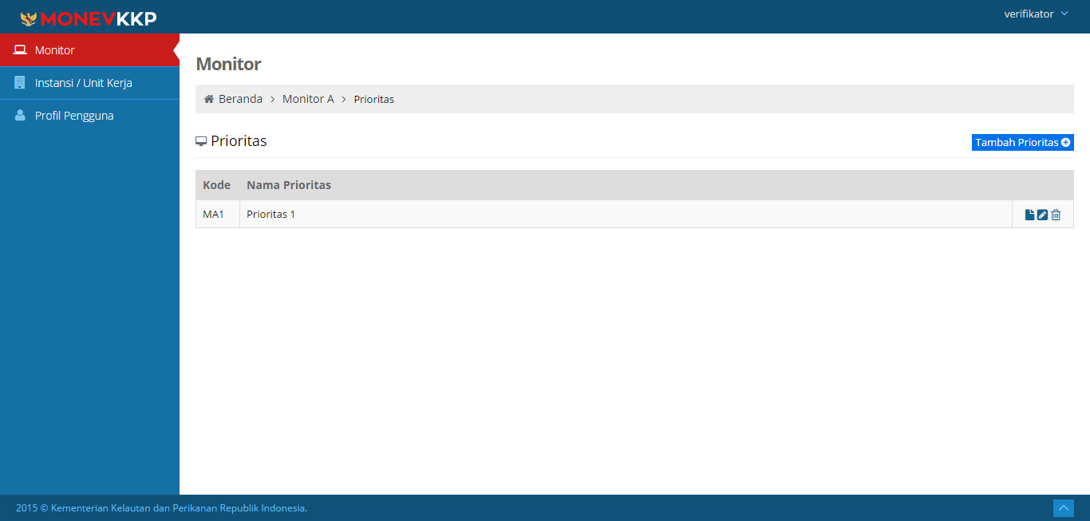

Gambar 10 Daftar Prioritas

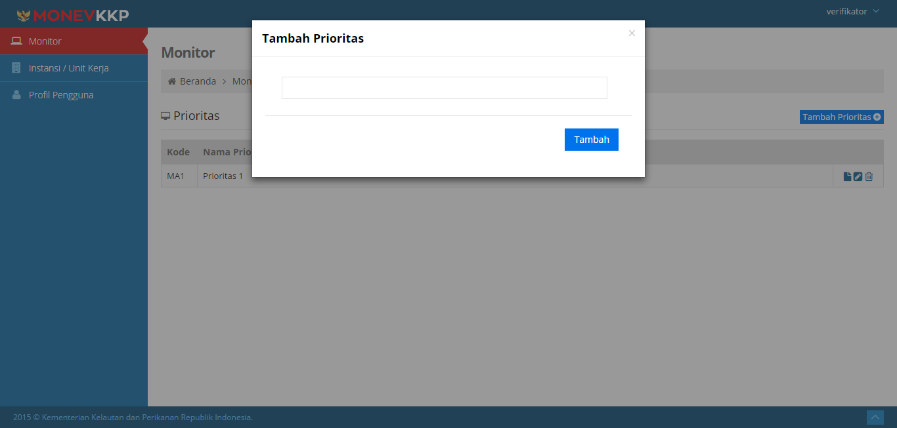

Gambar 11 Form Tambah Prioritas

1. Pilih program. Jika belum terdapat program, tambahan program terlebih dahulu.

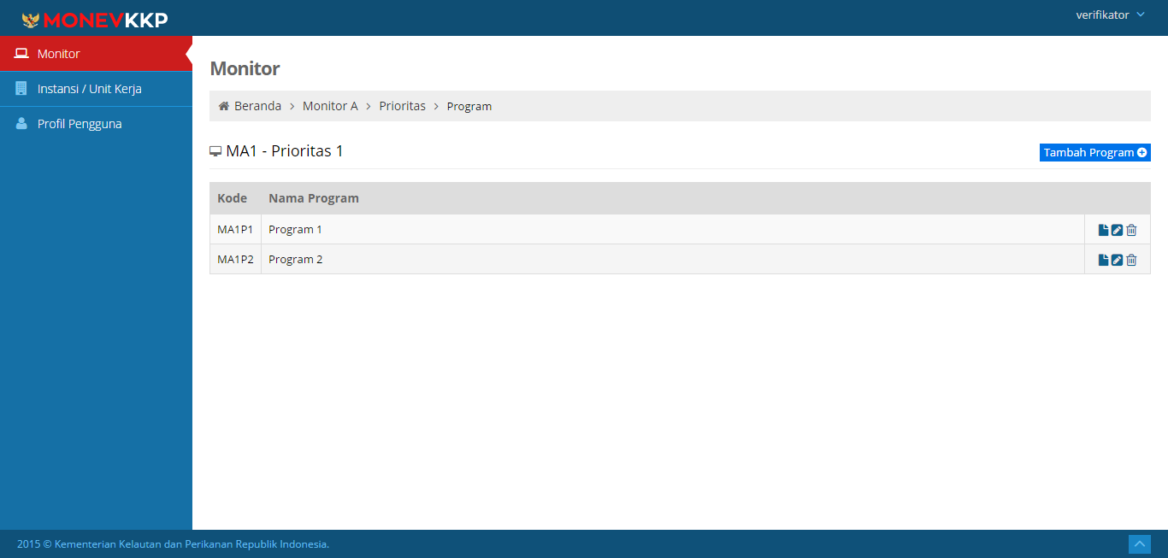

Gambar 12 Daftar Program

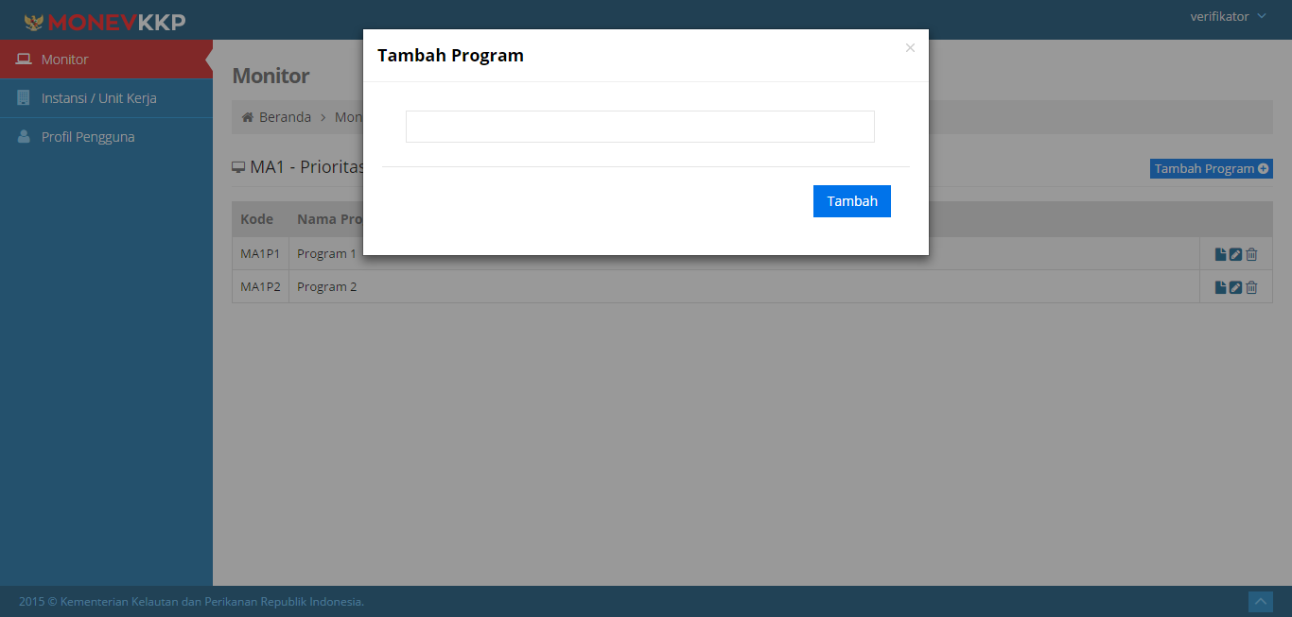

Gambar 13 Form Tambah Program

1. Pilih renaksi. Jika belum terdapat renaksi, tambahan renaksi terlebih dahulu.

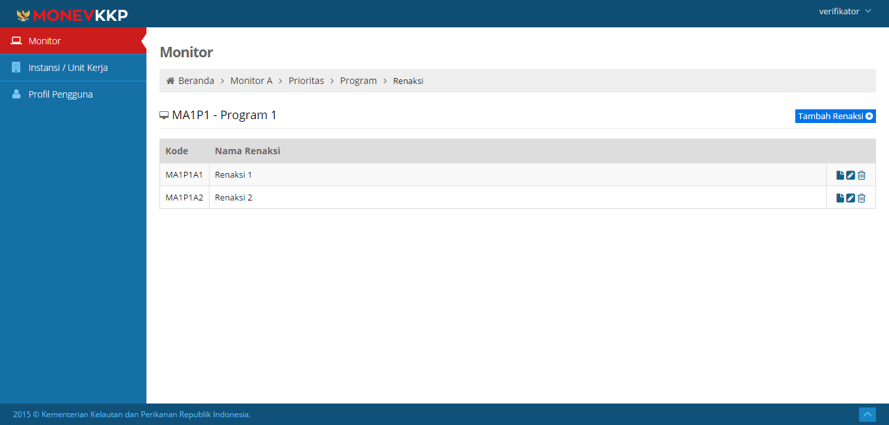

Gambar 14 Daftar Renaksi

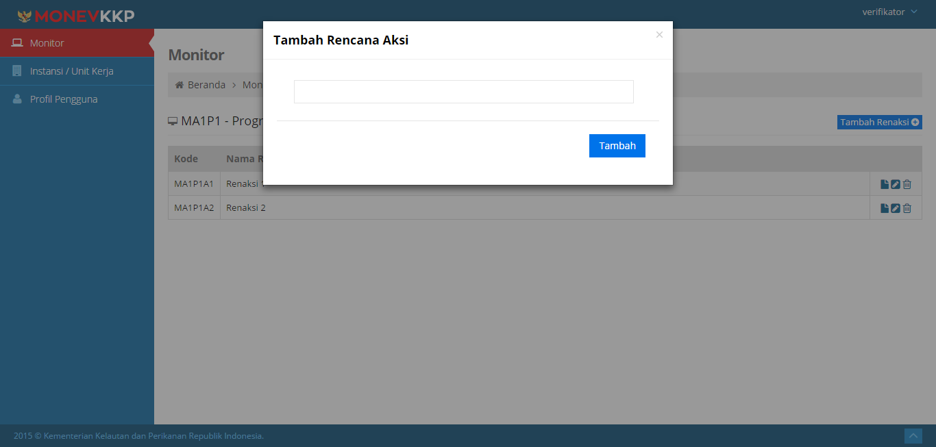

Gambar 15 Form Tambah Renaksi

1. Isi kriteria keberhasilan. Kolom Penanggung jawab tidak boleh kosong karena kolom ini adalah instansi / unit kerja yang bertanggung jawab atas pelaksanaan rencana aksi

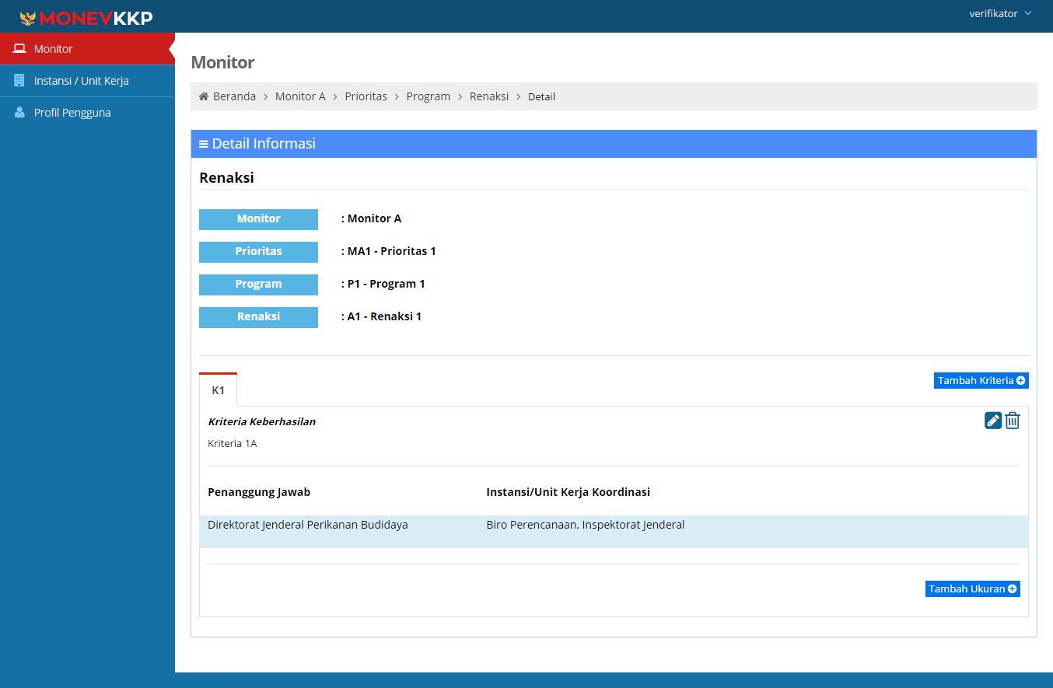

Gambar 16 Detail Renaksi

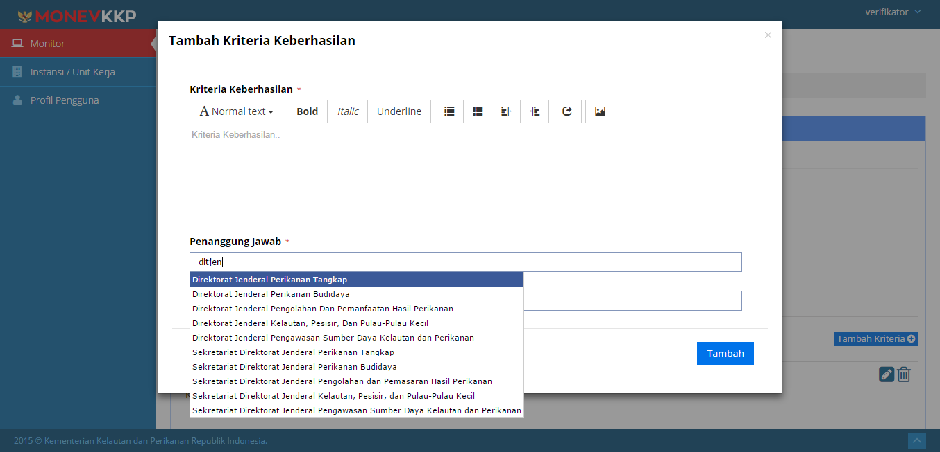

Gambar 17 Form Tambah Kriteria

1. Isi ukuran keberhasilan dan ukuran capaian berdasarkan bulan pelaporan yang sudah ditentukan. Terdapat 2 jenis ukuran keberhasilan yaitu Kinerja Program serta Kinerja Program dan Anggaran. Yang membedakan adalah pada Kinerja Program dan Anggaran terdapat tambahan kolom pemantauan yaitu progres keuangan dan progres fisik kegiatan.



Gambar 18 Detail Renaksi

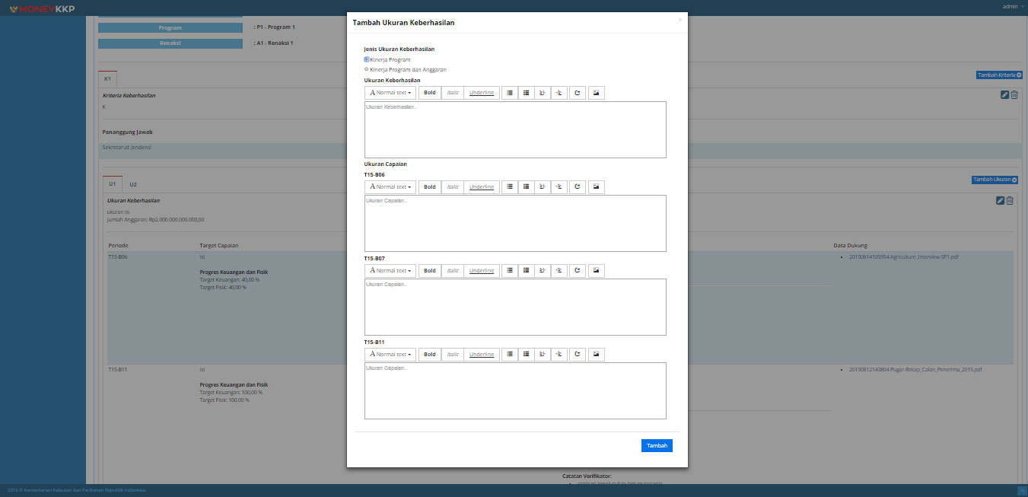

Gambar 19 Form Tambah Ukuran Keberhasilan (Kinerja Program)

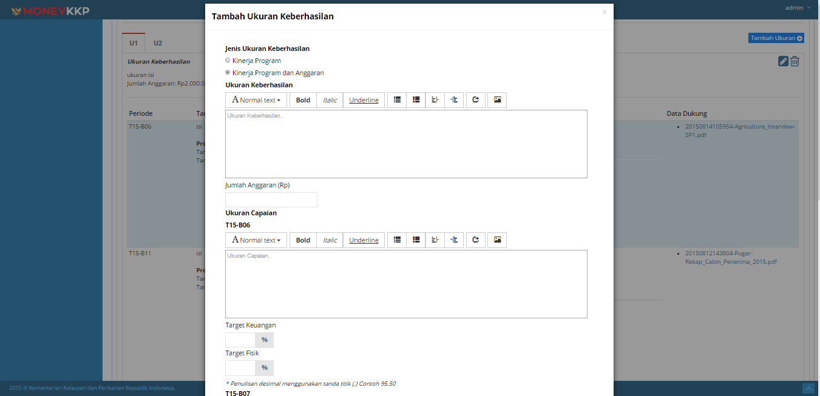

Gambar 20 Form Tambah Ukuran Keberhasilan (Kinerja Program dan Anggaran)

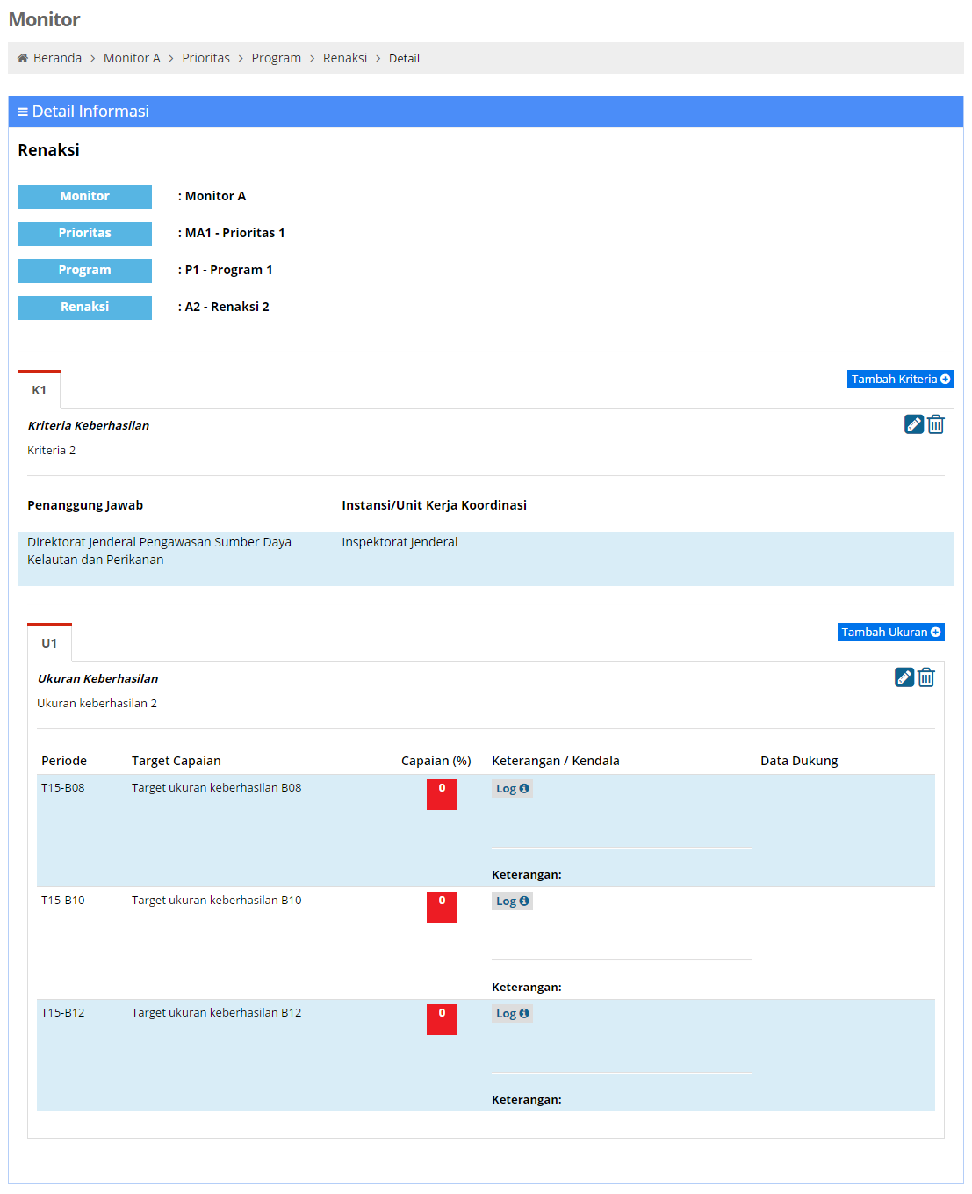

Gambar 21 Contoh Renaksi Kinerja Program Yang Sudah Terisi

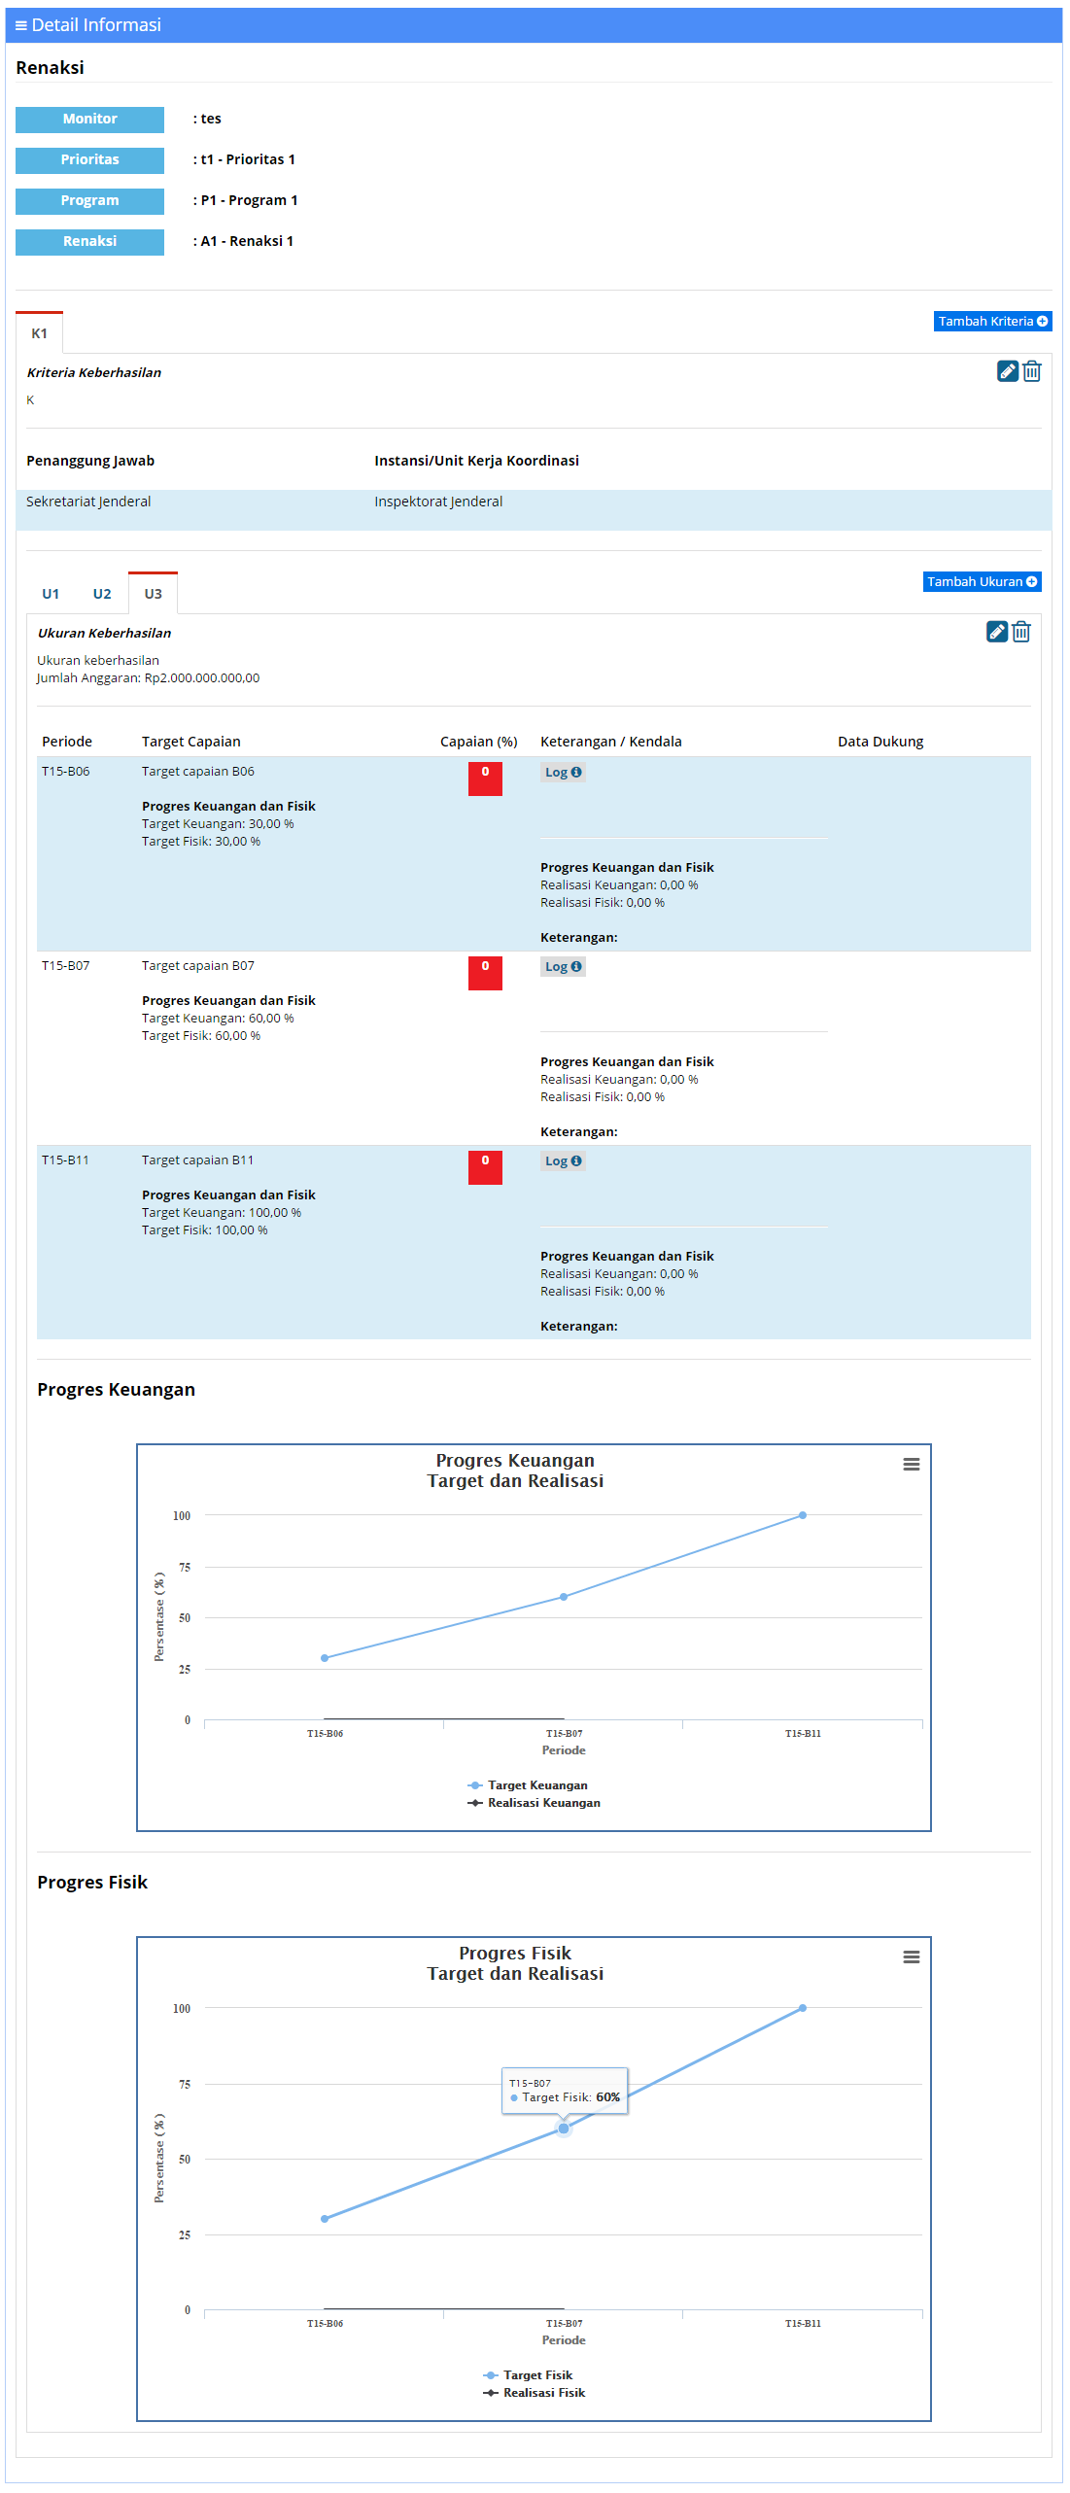

Gambar 22 Contoh Renaksi Kinerja Program dan Anggaran Yang Sudah Terisi

1. Setelah seluruh Renaksi selesai dimasukan, tahap terakhir adalah melakukan re-index untuk seluruh prioritas, program, dan rencana aksi agar penomoran berurutan.

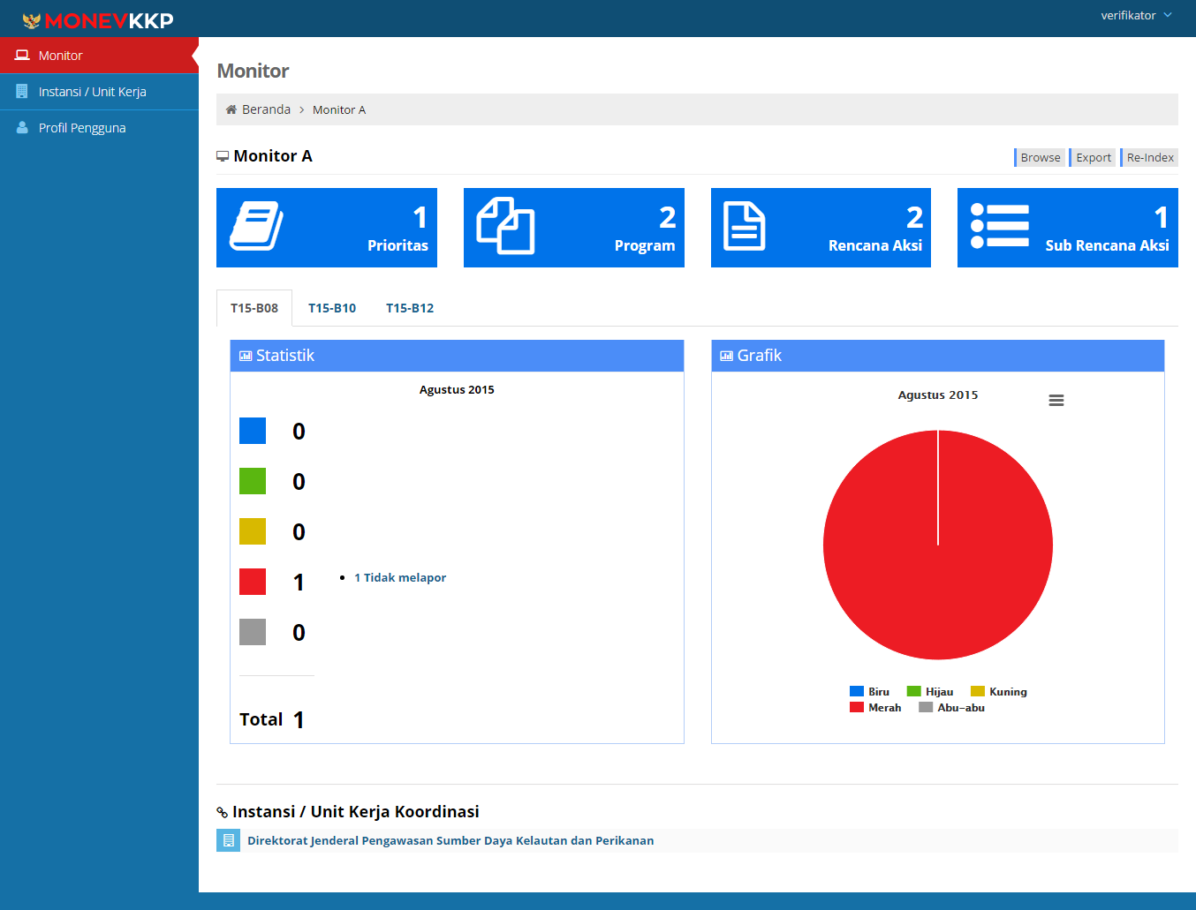

Gambar 23 Re-index Renaksi

# PROSES VERIFIKASI

Setelah proses pengisian selesai monitor akan dikunci dilanjutkan proses pelaporan dengan waktu yang sudah ditetapkan. Adapun tahapan untuk proses verifikasi hasil capaian :

1. Pilih menu monitor, buka tab monitor aktif kemudian pilih monitor yang akan dipantau untuk melihat detail monitor.



Gambar 24 Pilik Monitor Aktif

1. Pada kotak dashboard statistik terdapat keterangan “**Menunggu Verifikasi”** kemudian pilih link Menunggu Verifikasi.

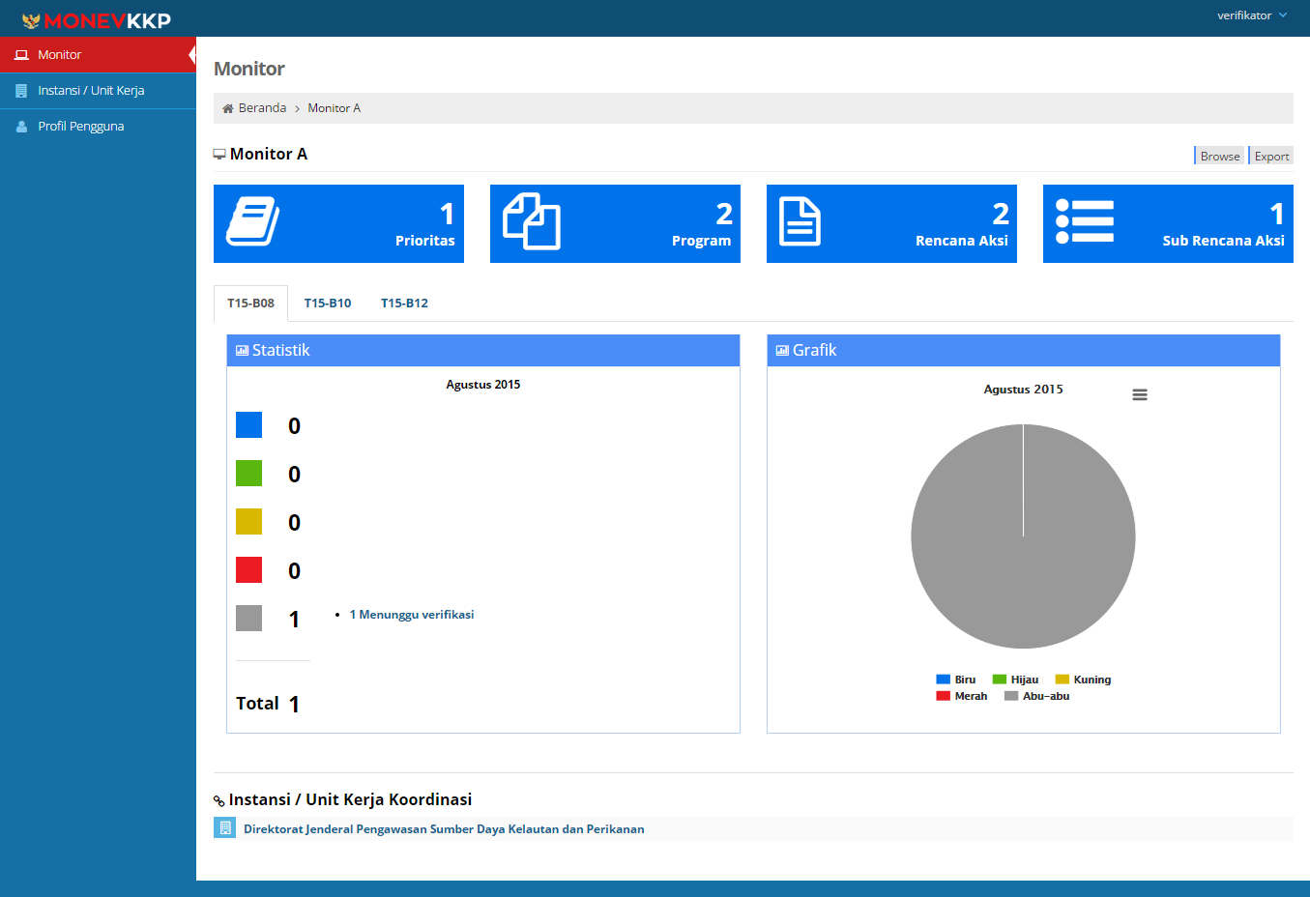

Gambar 25 Dashboard Monitor Yang Belum Diverifikasi

1. Pilih rencana aksi yang akan diverifikasi.

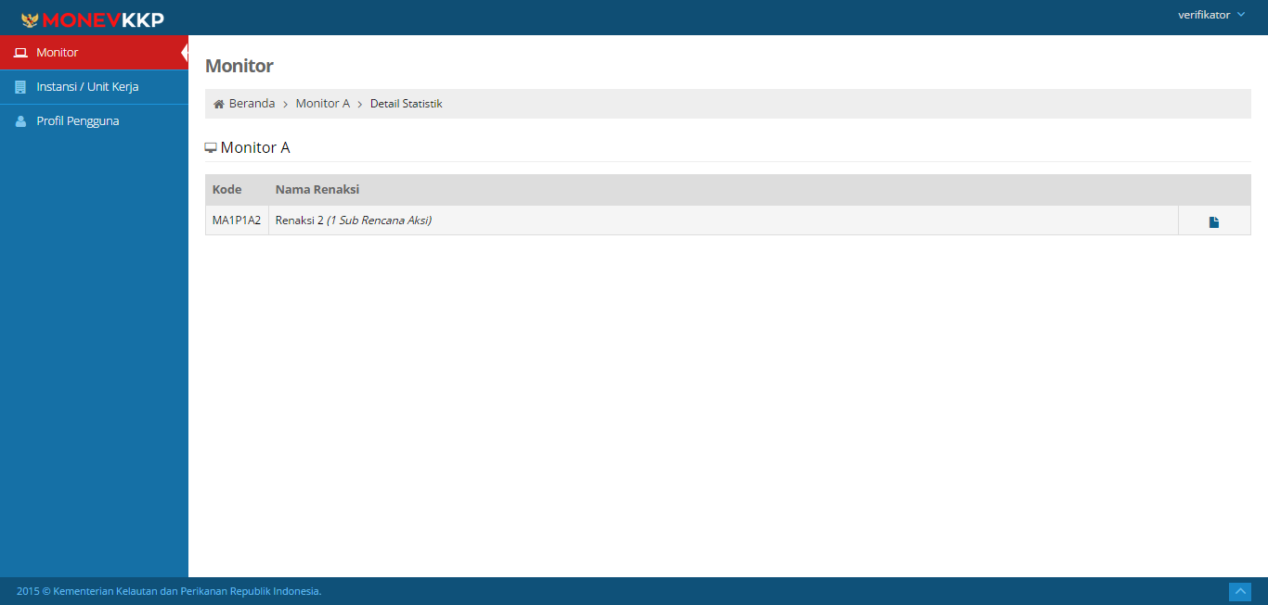

Gambar 26 Daftar Renaksi

1. Pilih kriteria dan ukuran keberhasilan.

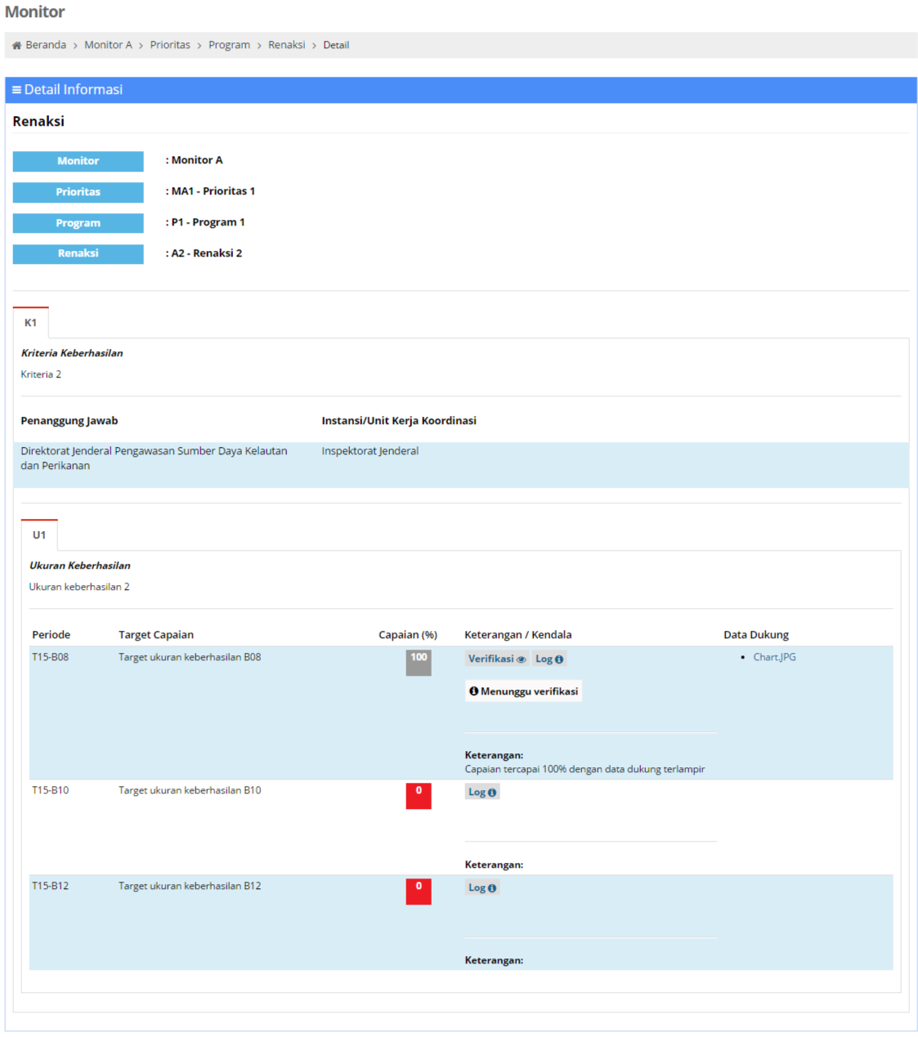

Gambar 27 Detail Renaksi

1. Klik tombol verifikasi kemudian akan muncul form untuk melakukan verifikasi.



Gambar 28 Tombol Verifikasi

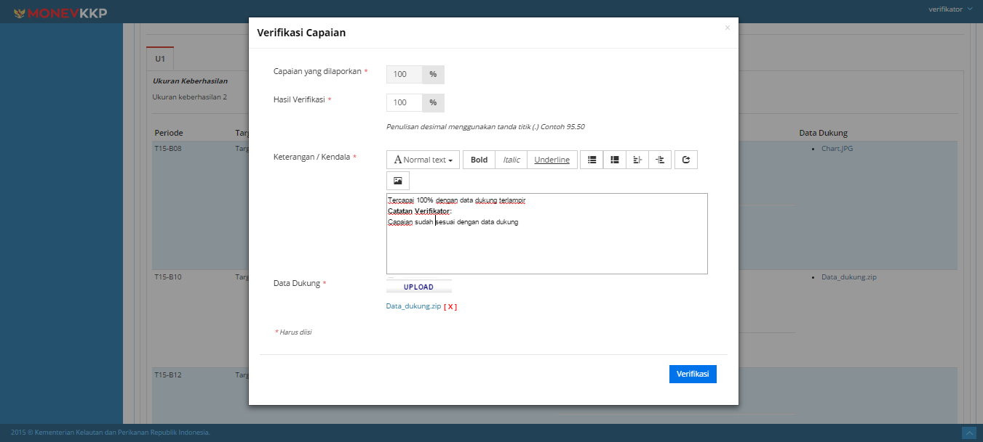

Gambar 29 Form Verifikasi

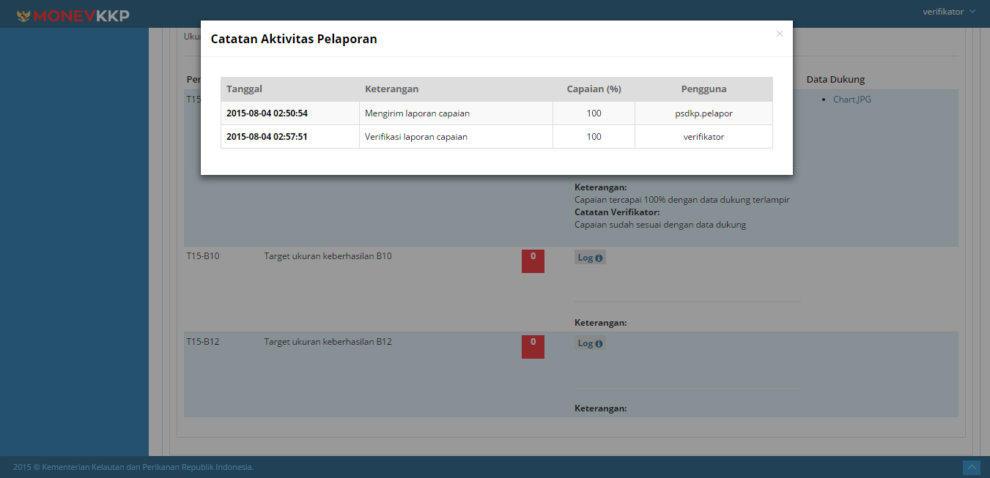

Gambar 30 Catatan Aktivitas Pelaporan

1. Rencana aksi telah diverifikasi.

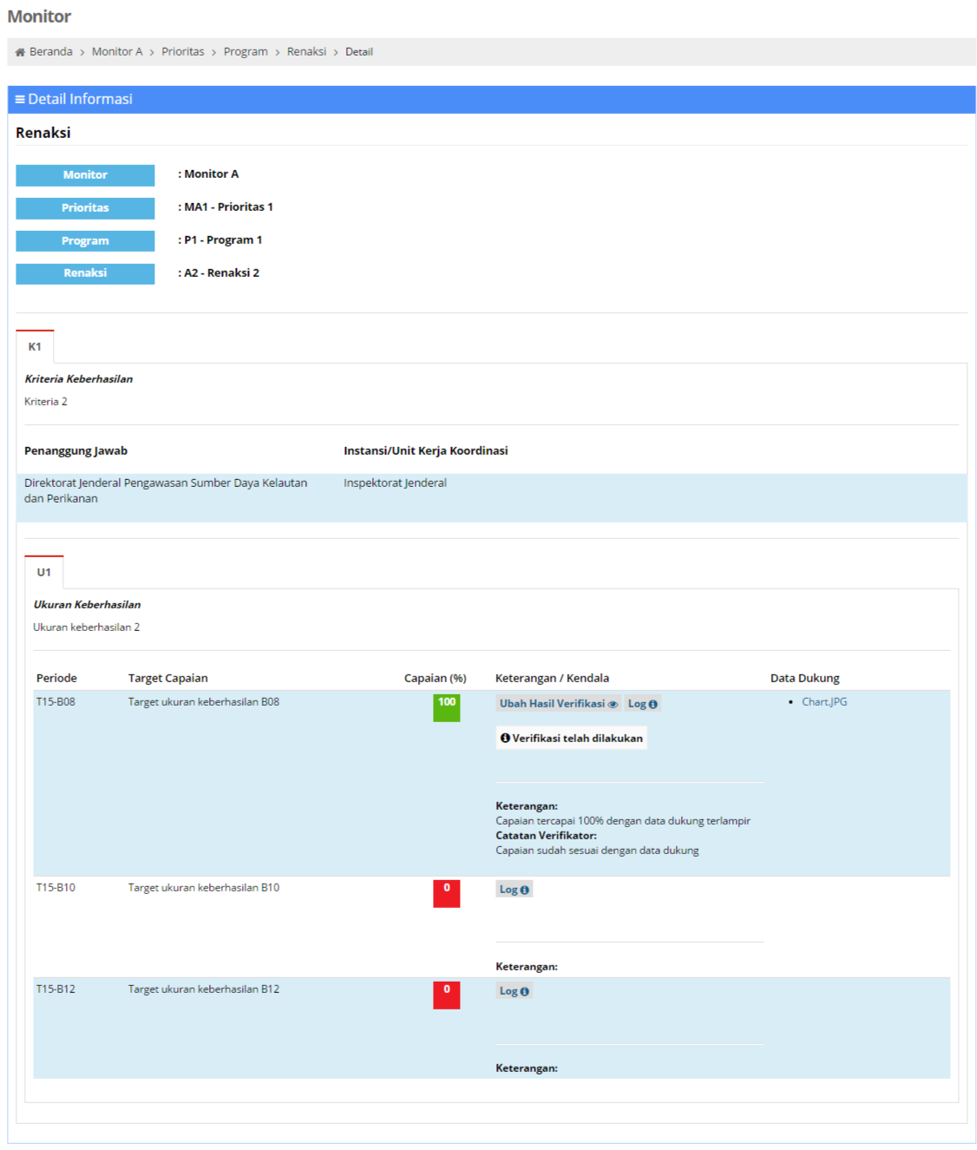

**Renaksi telah diverfikasi**

Gambar 31 Renaksi Yang Telah Diverifikasi

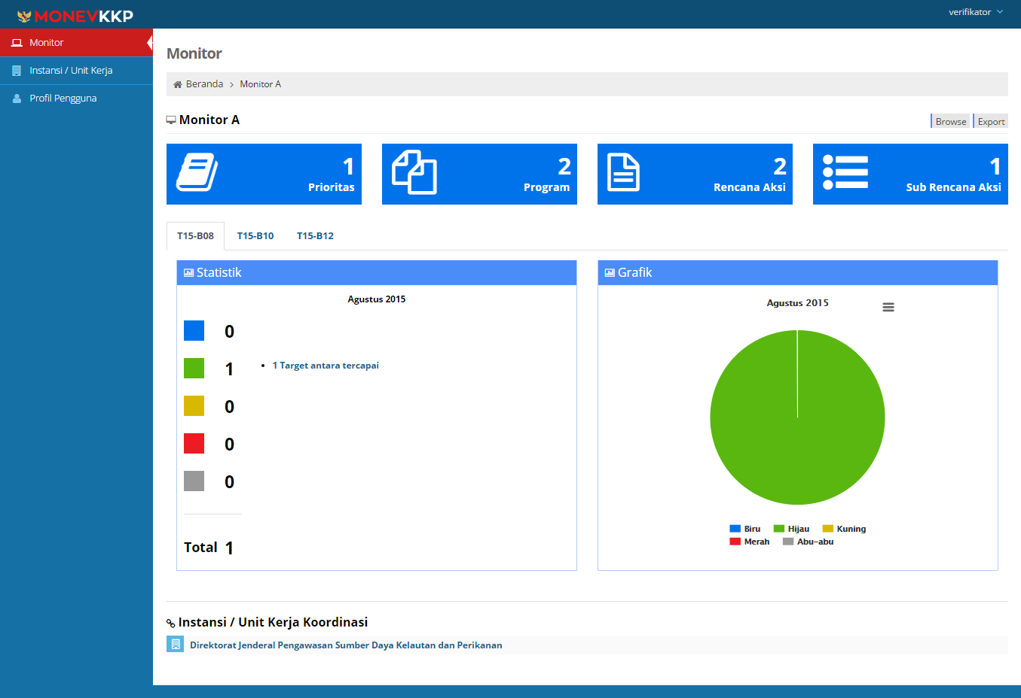

Gambar 32 Dashboard Monitor Yang Telah Diverifikasi

# *EXPORT* RENCANA AKSI

Aplikasi Monev juga dilengkapi fitur untuk melakukan *export* rencana aksi dalam format excel dan pdf. Format excel yang *diexport* dalam bentuk baris data seperti di dalam *database* sehingga memudahkan untuk dilakukan pivot. Sedangkan format pdf yang *diexport* dalam bentuk format 8 kolom (f8k). Berikut ini adalah tahapan untuk mengunduh rencana aksi:

1. Pilih menu monitor, buka tab monitor aktif kemudian pilih monitor yang akan dipantau untuk melihat detail monitor.



Gambar 33 Pilik Monitor Aktif

1. Klik pada tombol **Export** untuk mengunduh rencana aksi.



Gambar 34 Dashboard Monitor

1. Form export akan muncul, kemudian pilih kriteria unduh sesuai yang diperlukan. Terdapat tiga (3) kriteria unduh yang disediakan yaitu format dokumen, prioritas, dan penanggung jawab. Setelah kriteria terpilih klik export.

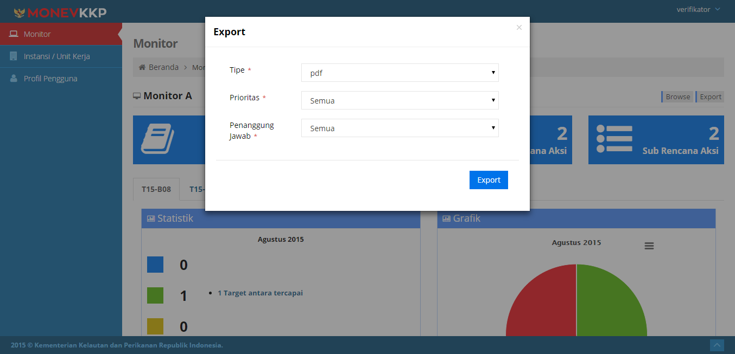

Gambar 35 Form Export

# INFORMASI DAN KENDALA

Untuk informasi lebih lanjut atau menghadapi kendala terkait dengan Aplikasi Monevkkp dapat mengirimkan email ke alamat [abc@abc.go.id](mailto:abc@abc.go.id) atau menghubungi nomor +6281-xxxx-xxxx.